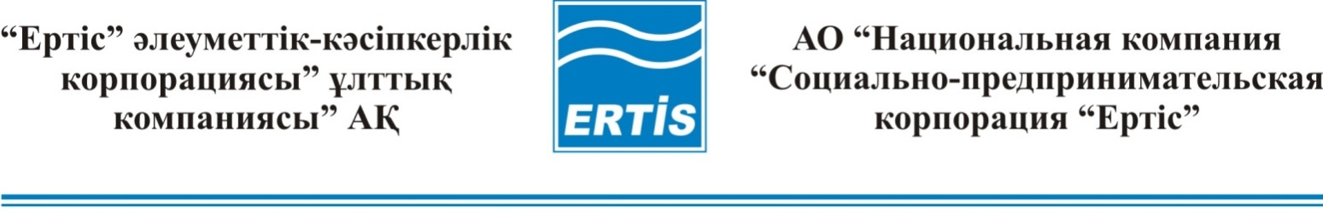

070019, Өскемен қ., Киров к-сі,61  тел.: +7 (7232) 26-89-67  Е-mail: info@spkertis.kz | 070019, г.Усть-Каменогорск, ул. Кирова,61  тел.: +7 (7232) 26-89-67,  Е-mail: info@spkertis.kz

Б Ұ Й Р Ы Қ |  | П Р И К А З
2015 ж. «___»______________ № ___

О проведении закупок способом из одного источника

В соответствии с подпунктом 4) пункта 146 Правил осуществления закупок товаров, работ и услуг акционерного общества «Национальная компания «Социально-предпринимательская корпорация «Ертiс» утвержденные Решением Правления АО «НК «СПК «Ертic» (протокол № 45 от 18 декабря 2014 года) и планом закупок товаров, работ, услуг с изменениями и дополнениями, утвержденными приказом № 114 от 30.07.2015 г.
ПРИКАЗЫВАЮ:
- Провести закуп товара – чехол для автомобиля, из одного источника на основании пп.4 п146 Правил на общую планируемую сумму 55000,0 (пятьдесят пять тысяч) тенге без учета НДС.
- Определить специалиста по закупкам отдела экономики – Алимханову Ж. Н. ответственной за организацию и проведение процедур закупки товара - чехол для автомобиля.

И.о. Председателя Правления Е. Бегимханов

Согласовано:

Финансовый директор Шарипова Д.А. _______________

Начальник ОЭ Таныраева А.А. _______________

Юрист ДПОиКР Кузнецова Е.В. _______________

Заведующий СОАУ Игембаева З.Н. _______________

Специалист по закупкам ОЭ Алимханова Ж.Н. _______________

070019, Өскемен қ., Киров к-сі,61  тел.: +7 (7232) 26-89-67  Е-mail: info@spkertis.kz | 070019, г.Усть-Каменогорск, ул. Кирова,61  тел.: +7 (7232) 26-89-67,  Е-mail: info@spkertis.kz

Б Ұ Й Р Ы Қ |  | П Р И К А З
2015 ж. «___»______________
№ ___

Бір көзден тәсілімен сатып алуды жүргізу туралы

«Ертіс» Әлеуметтік кәсіпкерлік корпорациясы» Ұлттық компаниясы» Акционерлік Қоғамы Басқармасының Шешімімен (2014 жылғы 18 желтоқсандағы №45 хаттама) бекітілген «Ертіс» ӘКК» ҰК» АҚ тауарлар, жұмыстар және қызметтерді сатып алуды жүзеге асыру Ережесінің 146 тармағының 4 тармақшасына және 30.07.2015ж. №114 бұйрығымен бекітілген өзгерістер және қосымшалар енгізілген тауарлар, жұмыстар, қызметтерді сатып алудың жоспарына сәйкес
БҰЙЫРАМЫН:
1. Ереженің 146 тармағы 4 тармақшасының негізінде бір көзден тәсілімен жалпы жоспарланған сомасы 55000,0 (елу бес мың) теңгеге ҚҚС есебінсіз тауар – автокөлік тысын сатып алу жүргізілсін.
2. Тауар-автокөлік тысын сатып алу рәсімдерін ұйымдастыру мен өткізуге жауапты болып экономика бөлімінің сатып алу жөніндегі маманы – Ж.Н. Әлімханова белгіленсін.

Басқарма Төрағасының м.о. Е. Бегимханов

Орын.: Ж. Н. Әлімханова
тел. 8(7232) 266-990

